Як
фізичній особі
отримати довідку
про свої доходи
в Електронному кабінеті

Крок 1.
Необхідно зайти на головну сторінку Електронного кабінету платника через:
- веб-портал ДФС України – http://sfs.gov.ua

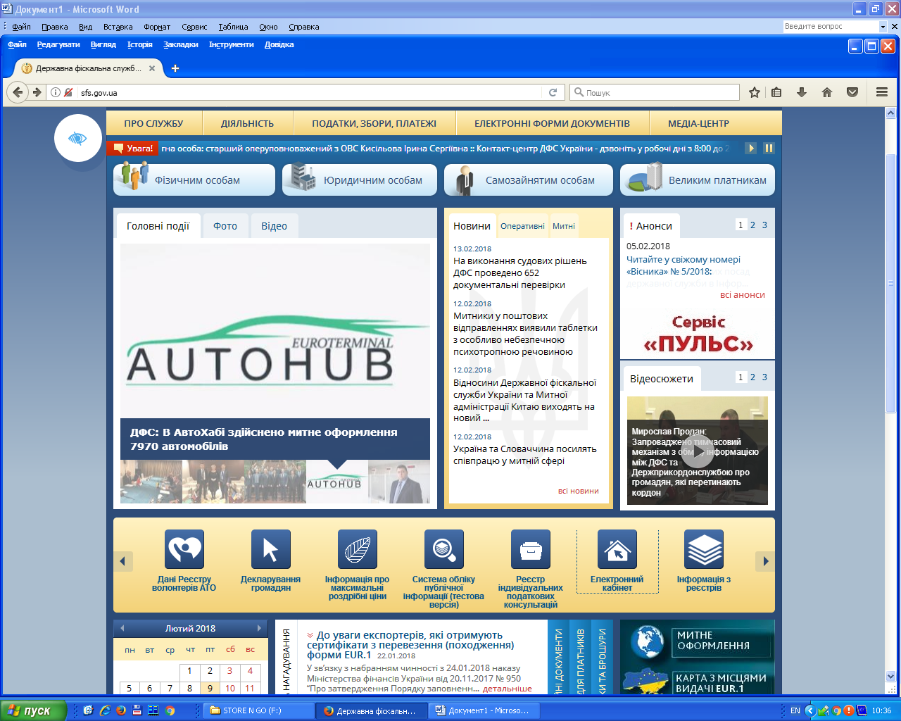

- або через – http://cabinet/sfs.gov.ua

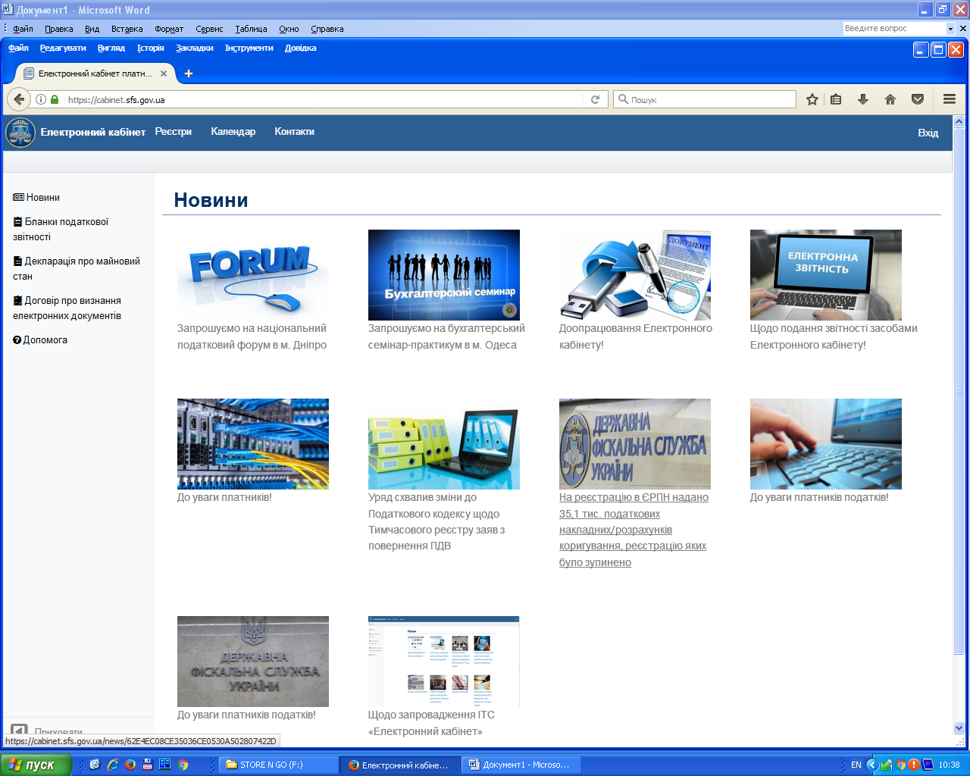

Вхід здійснюється з використанням електронного цифрового підпису, який можна отримати у будь-якому Акредитованому центрі сертифікації ключів, зокрема в Акредитованому центрі сертифікації ключів Інформаційно-довідкового департаменту ДФС України або в банківських установах та організаціях.
УВАГА!!! Використовується ключ, отриманий платником податків лише як фізичною, а не посадовою особою
Крок 2. Для входу в особистий кабінет необхідно:
1. обрати Акредитованому центрі сертифікації ключів;
2. обрати особистий ключ, зазвичай це файл key-6.dat;
3. ввести пароль захисту;
4. після підтвердження ключів натиснути кнопку «Увійти»
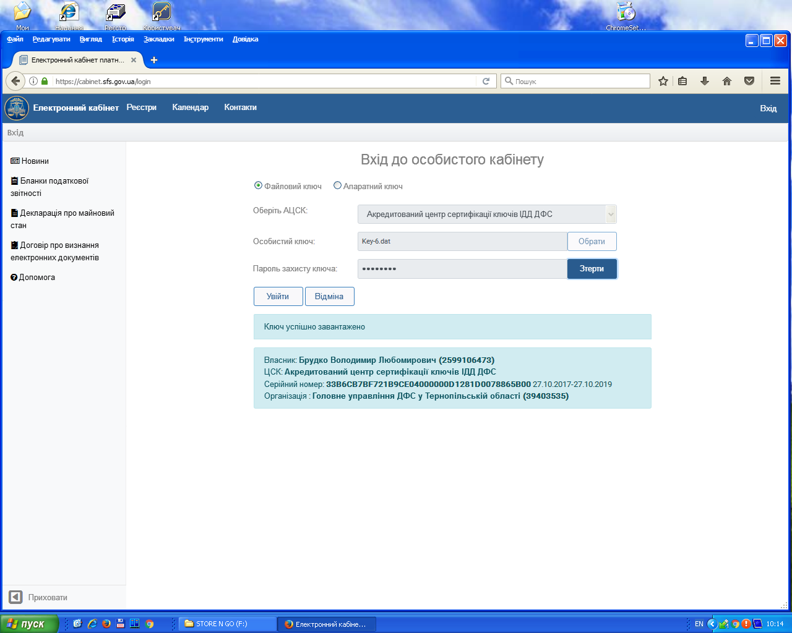
Крок.3
Після входу в особистий кабінет необхідно обрати розділ Заяви, запити для отримання інформації та обрати вид запиту Запит про суми виплачених доходів та утриманих податків з ДРФО – платників податків для заповнення податкової декларації про майновий стан і доходи / декларації про доходи та витрати осіб, які звернулись за призначенням житлових субсидій

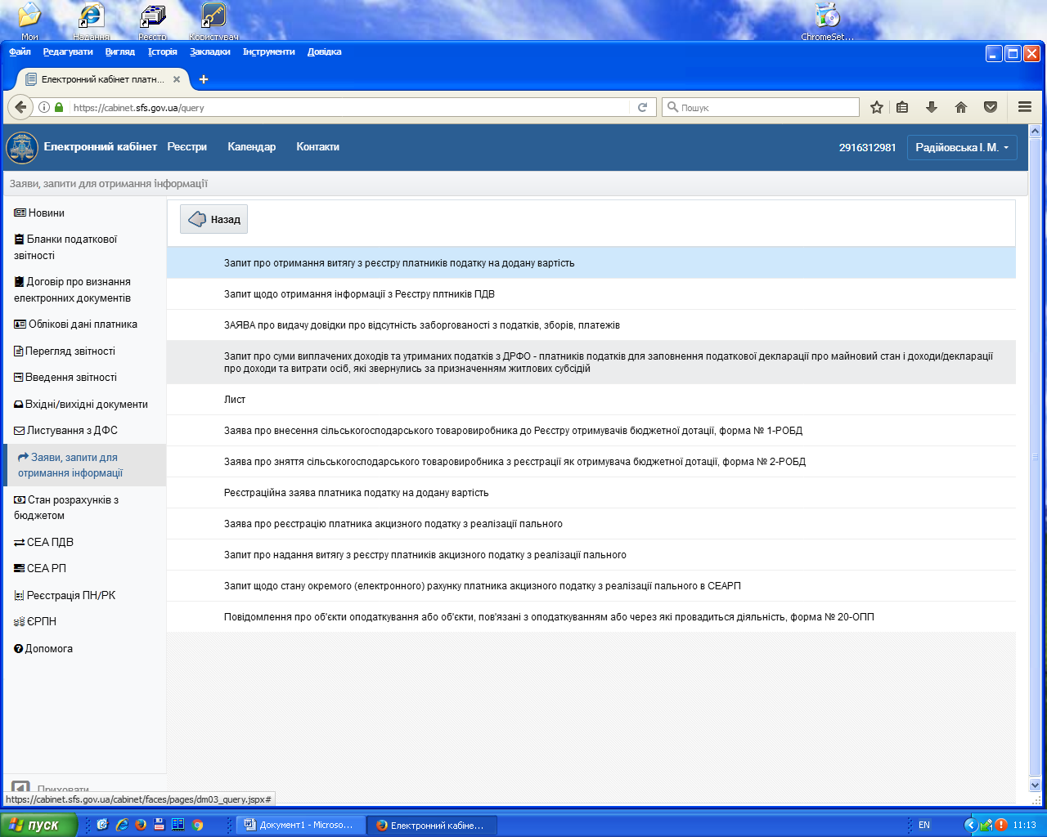

Крок.4
Необхідно заповнити у формі Запиту усі необхідні реквізити та натиснути кнопку «Підписати та надіслати»
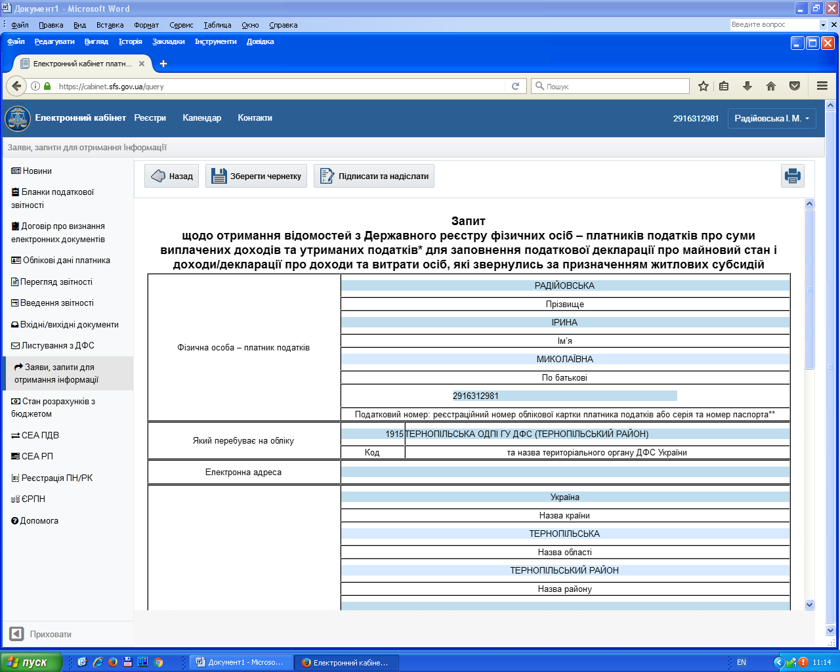
Продовження форми

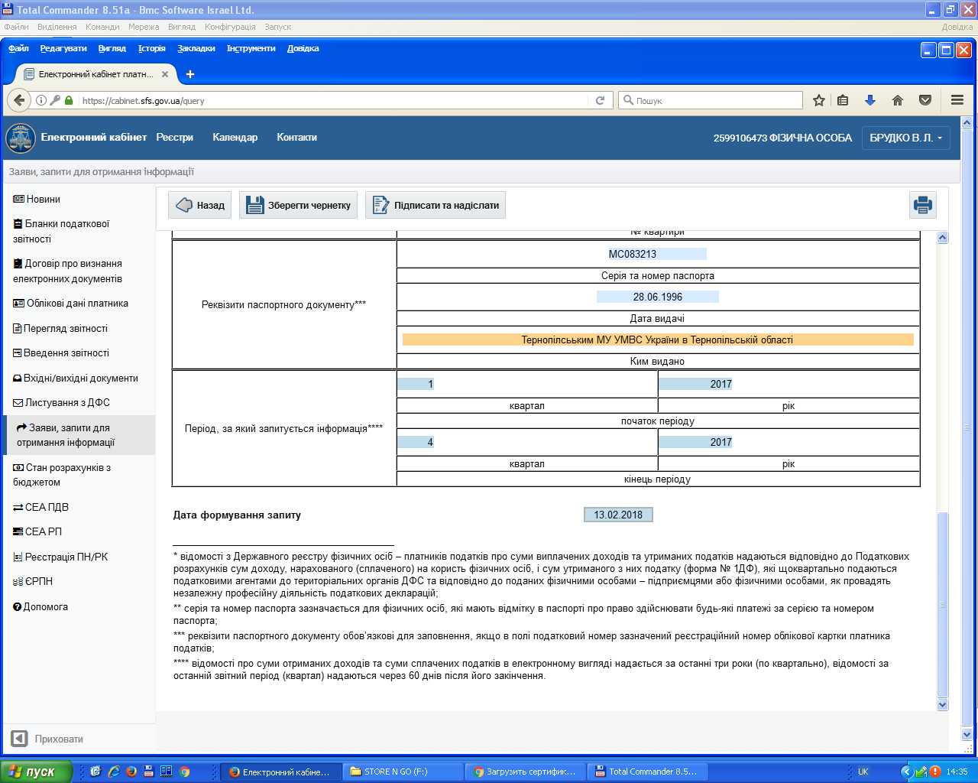

Крок.5
Підпис документа

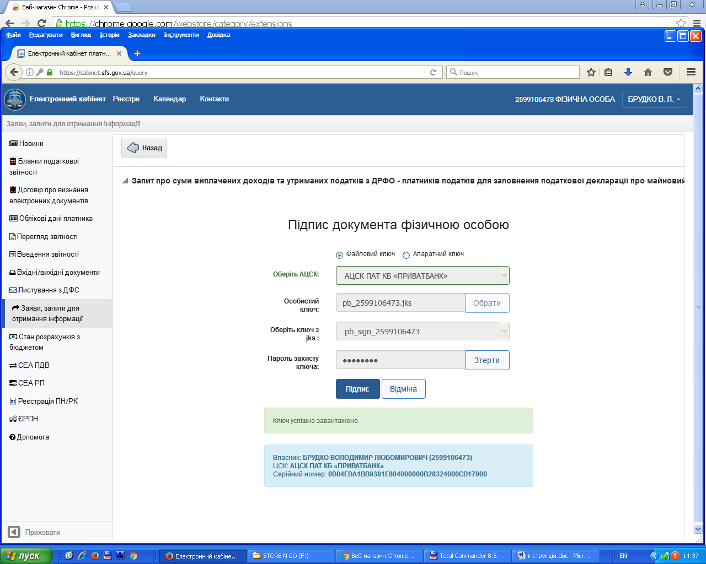

Крок.6
Вибір способу отримання відповіді

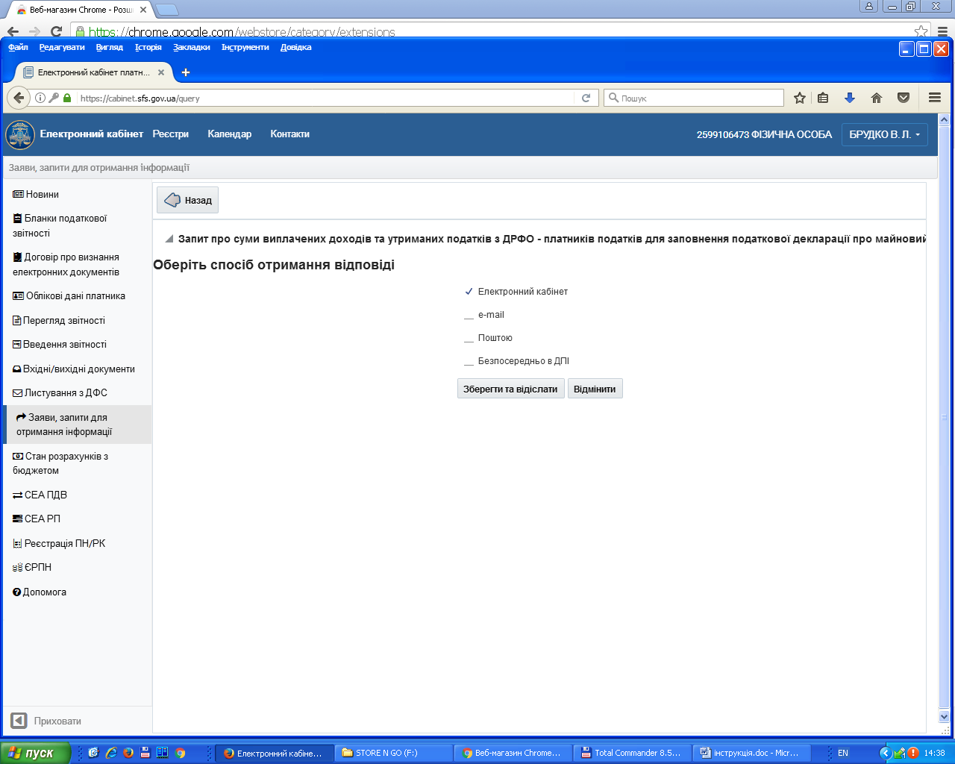

Крок.7
Для перевірки надсилання запиту необхідно перейти до розділу – Вхідні/вихідні документи
в закладку «Відправлені документи»
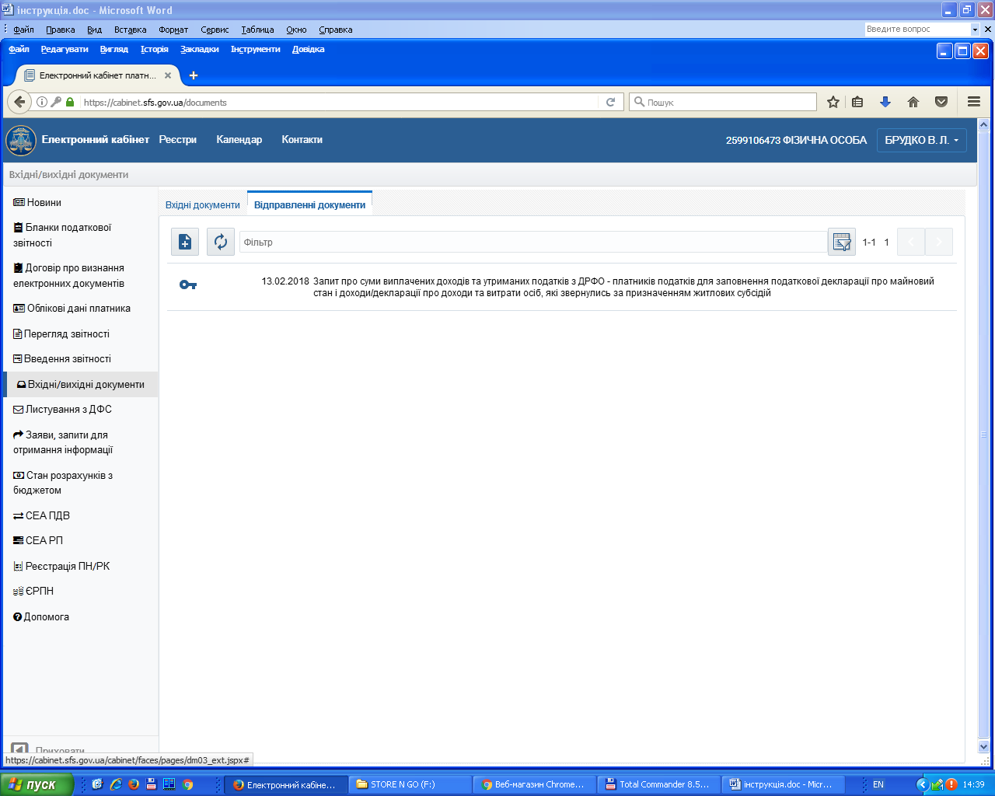

Крок.8
За результатами обробки запиту надходить відповідь.
Для перевірки надходження відповіді необхідно перейти до розділу – Вхідні/вихідні документи в закладці «Вихідні документи» обрати необхідну отриману відповідь

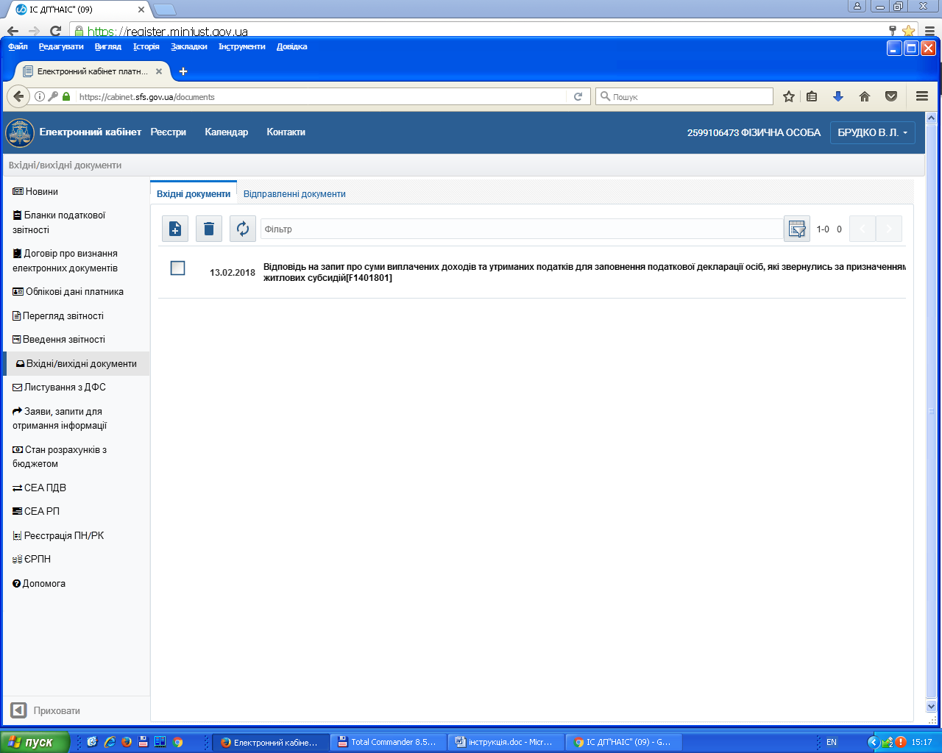

Крок.9
Для перегляду/друку/скачування документу необхідно відкрити документ та вчинити одну з дій – Перегляд / Друкувати / Скачати

